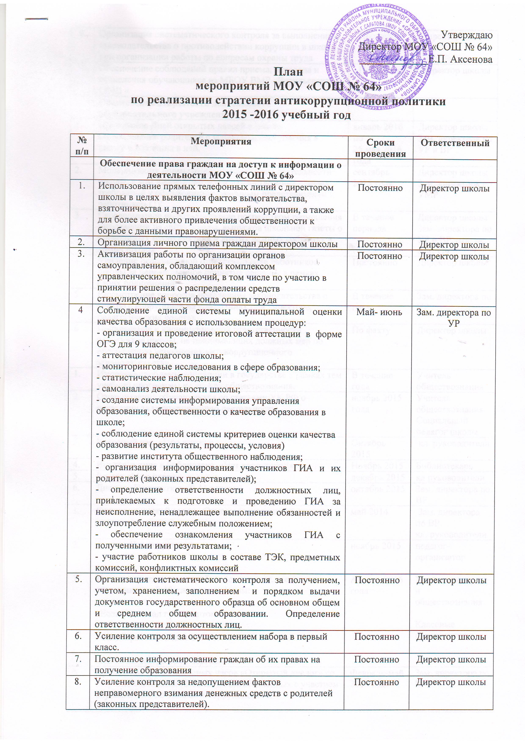

9. | Организация систематического контроля за выполнением законодательства о противодействии коррупции в школе при организации работы по вопросам охраны труда | Постоянно | Директор школы
10. | Обеспечение соблюдений правил приема, перевода и отчисления обучающихся из МБОУ ВМР «Васильевская СОШ « | Постоянно | Директор школы
 | Обеспечение открытости деятельности образовательного учреждения
1. | Проведение Дней открытых дверей в школе.  Ознакомление родителей с условиями поступления в школу и обучения в ней. | январь 2016 по  25 мая 2016 года | Директор школы  Зам. директора по УР и ВР
2. | Модернизация нормативно-правовой базы деятельности школы, в том числе в целях совершенствования единых требований к обучающимся, законным представителям и работникам ОУ | сентябрь 2015 года | Директор школы  Зам. директора по УМР
3. | Своевременное информирование посредством размещения информации на сайте школы, выпусков школьной газеты о проводимых мероприятиях и других важных событиях в жизни школы | В течение периода | Директор школы  Зам. директора по УР и ВР, отв. за сайт ОУ
4 | Усиление персональной ответственности работников школы за неправомерное принятие решения в рамках своих полномочий. | Постоянно | Директор школы
5 | Рассмотрение вопросов исполнения законодательства о борьбе с коррупцией на совещаниях при директоре, педагогических советах | В течение года | Зам. директора по УР
6 | Привлечение к дисциплинарной ответственности работников школы, не принимающих должных мер по обеспечению исполнения антикоррупционного законодательства. | По факту | Директор школы
1. | Изучение проблемы коррупции в государстве в рамках тем учебной программы на уроках обществознания. | В течение года | Учитель обществознания
2. | Ознакомление обучающихся со статьями УК РФ о наказании за коррупционную деятельность | ноябрь 2015 года | Учитель обществознания  Социальный педагог школы
3. | Классный час «Про взятку» | Октябрь 2015 | кл. руководители
4. | Выставка книг в библиотеке «Нет коррупции!» | Ноябрь 2015 | Библиотекарь
5. | Беседа «Мои права». | декабрь 2015 | кл руководители
6. | Диспут «Про взятку» (9-11 классы) | октябрь 2015 | Зам. директора по ВР
1. | Социологический опрос «Отношение учащихся школы к явлениям коррупции» | май 2014 | Зам. директора по ВР.  кл. руководители
2. | Акция «Нет коррупции» | ноябрь 2015 | педагог-организатор
3. | Конкурсная творческая работа (сочинение, эссе) среди обучающихся 7-10 классов на темы:  «Если бы я стал президентом»,  «Как бороться со взятками»,  «Легко ли всегда быть честным?» | Апрель 2016 года | Учитель истории и обществознания  Классные руководители
4. | Проведение серии классных часов «Открытый диалог» со старшеклассниками (8-10 кл.), подготовленных с участием обучающихся по теме антикоррупционной направленности:  -Мои права.  -Я- гражданин.  -Потребности и желания.(1-4 класс).  -Гражданское общество и борьба с коррупцией.  -Источники и причины коррупции.  -Учащиеся против коррупции.  -Условия эффективного противодействия коррупции.  -Почему в России терпимое отношение к коррупции (9-10 классы) | Февраль-май 2014 года | Зам. директора по ВР  Классные руководители1-10 классов
5. | Проведение тематических классных часов, посвященных вопросам коррупции в государстве:( 7-11 классы)  -Роль государства в преодолении коррупции.  -СМИ и коррупция | Декабрь – 2015  Январь 2016 | Классные руководители
6. | Конкурс среди учащихся на лучший плакат антикоррупционной направленности | Декабрь 2015 | Учитель ИЗО
7. | Организация и проведение к Международному дню борьбы с коррупцией (9 декабря), различных мероприятий:  - оформление стендов в Школе;  - проведение классных часов и родительских собраний на тему «Защита законных интересов несовершеннолетних от угроз, связанных с коррупцией».  - обсуждение проблемы коррупции среди работников Школы  - анализ исполнения Плана мероприятий противодействия коррупции в Школе | Декабрь2015 | Зам. директора по ВР  Классные руководители
 | Работа с педагогами
1. | Корректировка планов мероприятий по формированию антикоррупционного мировоззрения обучающихся. | Постоянно | Кл. руководители
2. | Размещение на сайте ОУ правовых актов антикоррупционного содержания | Постоянно | Отв. за наполнение школьного сайта
3. | Заседание ШМО классных руководителей «Работа классного руководителя по формированию антикоррупционного мировоззрения обучающихся» | Сентябрь | Зам по ВР
4. | Встречи педагогического коллектива с представителями правоохранительных органов | В течение года | Учитель истории
 | Работа с родителями
1. | Размещение на сайте ОУ правовых актов антикоррупционного содержания | в течение года | Отв. за наполнение школьного сайта
2. | Участие в публичном отчете школы | сентябрь | Директор школы
3. | Встреча родительской общественности с представителями правоохранительных органов | сентябрь-октябрь | Директор школы
4 | День открытых дверей школы | апрель-май | Директор школы
5 | Родительские собрания по темам формирования антикоррупционного мировоззрения учащихся | в течение года | Кл. руководители

